Муниципальное бюджетное образовательное учреждение «Горковская средняя общеобразовательная школа»

Мини-спектакль «Пасху Светлую встречаем!»

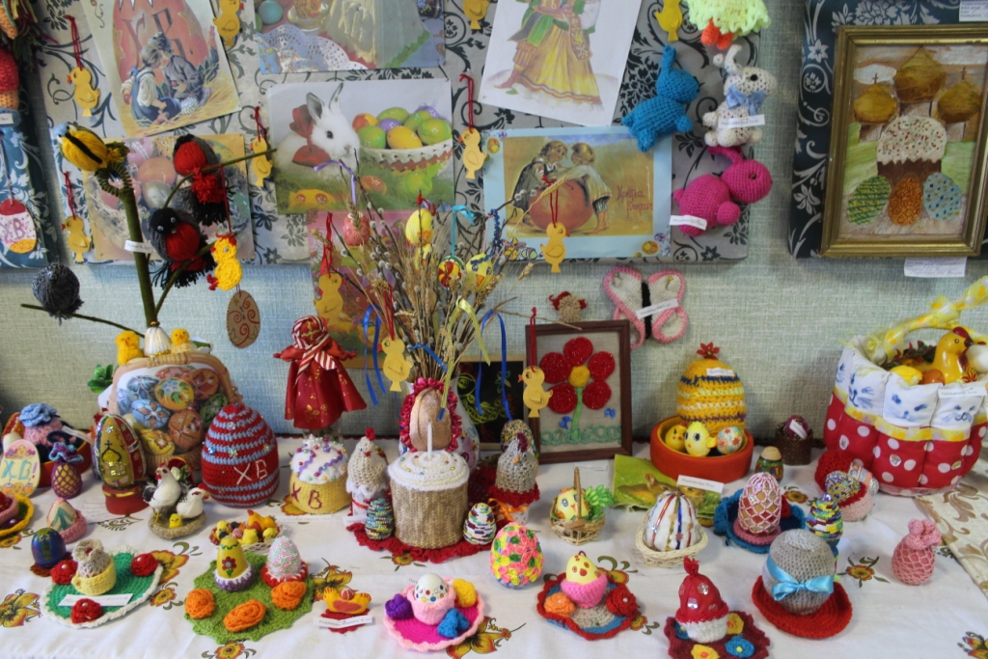
Автор: школьный литературный клуб «Вдохновение», 7б класс, 13-14 лет
Руководитель: Дитц Екатерина Александровна, учитель русского языка и литературы МБОУ «Горковская СОШ»

с.Горки, 2016 г.
«Пасху Светлую встречаем!»
Сценарий мини-спектакля.
Действующие лица: 2 скомороха, Емеля, Хозяюшка, девочки-веснушки (8 человек).
Музыкальное сопровождение: русские народные наигрыши, песни «Барыня», «Кадриль» (в современной обработке).
Декорации: Бутафорская печь, оформление сцены в русском народном стиле.
Реквизит: поленья – 8 шт., веники – 4 шт.
Костюмы: костюмы скоморохов – 2 шт., русский народный женский стилизованный костюм (сарафан), мужской русский народный стилизованный костюм (рубашка, картуз, валенки), блузы, юбки, пояса для девочек – веснушек – 8 шт.
Ход выступления.
Звучит русская народная музыка, выходят скоморохи, кланяются на четыре стороны. Музыка стихает.
1 СКОМОРОХ: Эй, спешите все на площадь,
Посмотреть на наш товар!
Ждут вас там стихи и шутки!
Не теряйте ни минутки!
2 СКОМОРОХ: Приходите, не стесняйтесь!
К нам на праздник собирайтесь!
1 СКОМОРОХ: Мы зовем к себе тех,
Кто любит веселье и смех!
2 СКОМОРОХ: Каждый год, как гласит указник,
Собирайся, село – выходи на праздник!
1 СКОМОРОХ: Слышен колокольный звон!
Православный перезвон!
2 СКОМОРОХ: Пасху светлую встречаем!
Добрым словом величаем!
1 СКОМОРОХ: Нам сейчас успеть все нужно,
и сплясать, и песни спеть!
2 СКОМОРОХ: Съесть корзину пирогов,
куличей, яиц, блинов!
1 СКОМОРОХ: В чем же дело? Вот печь – айда куличи печь!
2 СКОМОРОХ: Для начала мы избу подметем,
а потом уж и куличей напечем!
(Исполняется танец с вениками)
1 СКОМОРОХ: Ах ты, Хозяюшка– красно солнышко,
вставай с печи да загляни в печь.
ВМЕСТЕ: Не пора ли куличи печь?
(Из-за печи выходит Хозяюшка.)
Хозяюшка: А для че?!
СКОМОРОХИ: Как для че?!
1 СКОМОРОХ: Мы избу подмели?
Хозяюшка: Подмели! (оглядывает пол)
2 СКОМОРОХ: Люд честной привели?! (показывает)
ХОЗЯЮШКА: Привели!
СКОМОРОХИ: Ты их весело встречай, да куличами угощай!
ХОЗЯЮШКА: Угостить я всех вас рада,
Только дров добыть мне надо!
1 СКОМОРОХ: Что тут делать? Как тут быть?
ВМЕСТЕ: Как нам печку истопить?!
Звучит музыка. Появляется Емеля.
1 СКОМОРОХ: Ба! Да это никак Емеля к нам на праздник пожаловал!
2 СКОМОРОХ: Он самый – Емеля и есть!
(Емеля важно расхаживает).
СКОМОРОХИ: Здорово, Емелюшка! Гость желанный!
СКОМОРОХИ: Милости просим к нам на веселый праздник!
ЕМЕЛЯ: Спасибо на добром слове! (Замечает печь)
Эге! Да никак моя печь выискалась?!
По-Щучьему веленью, по-моему хотению,
Ступай, печь, ко мне!
ХОЗЯЮШКА: Ты чего ж это удумал, Емелюшка?!
Не тронь печь! Оставь ее нам!
ЕМЕЛЯ: А для че?
ДОМНУШКА: Как для че? Мы всем добрым людям
Куличей напечем, угощать будем!
ЕМЕЛЯ: А, куличи– это дело хорошее!
По-щучьему веленью, по-моему хотению,
Оставайся печь на месте!
ХОЗЯЮШКА: Спасибо тебе, Емелюшка! Оставайся
И давай с нами праздник встречать!
ЕМЕЛЯ: Ну-у! Остаюсь я вместе с вами,
Веселиться я готов,
Только вы меня КУЛИЧОМ угощайте!
ВСЕ: Нету дров!!!
ЕМЕЛЯ: Ну, это дело поправимое! Только трудно все же в одиночку!
Становись народ цепочкой, Веселее помогай, Дрова к печке передай!
(Исполняется танец с поленьями)
1 СКОМОРОХ: Ты топись, наша печь, чтоб куличи нам испечь.
2 СКОМОРОХ: Чтобы были куличи непременно вкусны!
ЕМЕЛЯ: По-щучьему велению, по-моему хотению,
А ну, печь! Начинай куличи печь!
ХОЗЯЮШКА: Спасибо тебе, Емеля!
1 СКОМОРОХ: И за печь!
2 СКОМОРОХ: И за дрова!
ХОЗЯЮШКА: За приветливы слова! Получай, Емеля, кулич!
(под музыку из-за печи появляется большой кулич)
ЕМЕЛЯ: Вот это кулич! Не смогу я его съесть!
ХОЗЯЮШКА: А мы его не есть будем, а вокруг него плясать будем!
1 СКОМОРОХ: Эй, народ! Бритые, усатые! Рыжие, бородатые!
2 СКОМОРОХ: Девочки-вострушки! Старушки-хлопотушки!
Пошли в пляс! Пасху встречаем! С куличом горяченьким плясать начинаем!
(Исполняется танец с куличом)
После танца общий троекратный поклон.

